|  |  |  |
| --- | --- | --- |
| 修改项 | 修改内容 | 修改版本 |
| 新增请求单步运行模式 | setStepMode2Dis_Cx_cmd  注意：请求切换模式mode2Dis_Cx_cmd中的单步模式无效，需要用setStepMode2Dis_Cx_cmd  切换单步。  详见示教器发布表格。 | 2.0 |
| 新增单步状态 | proDis2PC_Cx_P2010  详见周期数据表格。 | 2.0 |
| 补充了CNC状态的说明 |  | 2.0 |
| 新增刀具偏移读写接口 |  | 3.0 |
| 新增原点偏移读写接口 |  | 3.0 |
| #500~#999读写接口 |  | 4.0 |
| 当前刀具号 |  | 4.0 |
| 自动对刀命令 |  | 4.0 |
| A角度旋转自动对刀命令 |  | 5.0 |
| MDI命令 |  | 5.0 |
| 自动对刀状态 |  | 5.0 |
| 程序编辑状态 |  | 5.0 |
| 修改A角度自动对刀接口 |  | 6.0 |
| G92偏移  Axis-RTCP状态 |  | 7.0 |
| 程序上传命令 |  | 8.0 |
| 当前刀具偏移索引号 |  | 9.0 |

## 1 远程示教器订阅CNC信息

通道数、轴数、轴名、通道轴对应的机床轴号、CNC状态、CNC模式、机床位置实际值、工件坐标编程值。CNC数据由CNC模块发布、示教器（PCmonitor）订阅。

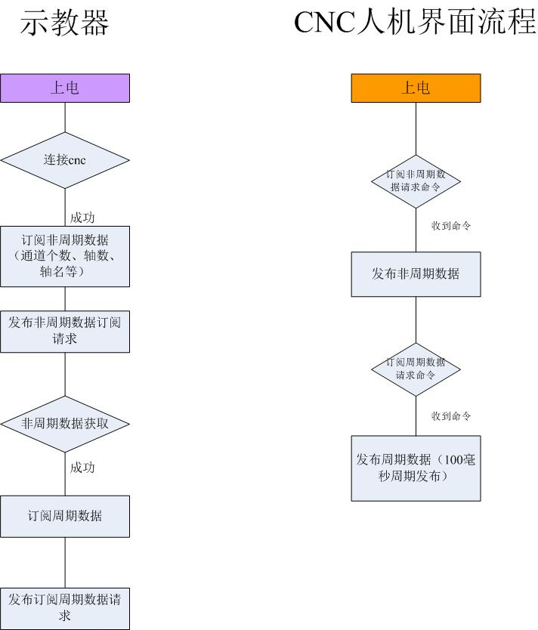

### 1.1示教器订阅主题：

1. mallDis2PC_Cx_Pxx：订阅非周期发布的数据:
2. proDis2PC_Cx_Pxx : 订阅周期发布的数据。

其中：Cx=通道号 如第一通道为C0，第二通道为C1。Pxx为数据号，见“数据格式表”。

如果表格中已经为C0，不是Cx，说明此主题不区分通道，统一发C0，例如setPLC2Dis_C0_cmd

### 1.2相关数据结构

**struct DisMsgInt**

{

int data;

}

**struct DisMsgDouble**

{

double data;

}

**struct DisMsgQString**

{

char data[256];

}

**struct DisMsgAxisInt**

{

int data[32];

}

**struct DisMsgAxisDouble**

{

double data[32];

}

**struct DisMsgAxisQString**

{

char data[32][8];

}

**struct DisMsgSpindlInt**

{

Int data[4];

}

**struct DisMsgSpindlDouble**

{

Double data[4];

}

**struct DisMsgSpindlQString**

{

char data[4][8];

}

**struct DisMsgPLCXInt**

{

unsigned char data[5];//监控X10.0~X14.7 40个点状态

}

**struct DisMsgPLCYInt**

{

unsigned char data[5]; //监控Y8.0~Y12.7 40个点状态

}

**struct DisMsgPLCRInt**

{

unsigned char data[5];//监控R450.0~R454.7 40个点状态

}

**struct cmdSetPLCBit**

{

int type; //0:Y ; 1:F; 2:R

int address;//Y:外部IO从Y8.0开始，F信号可用不分通道F230.0~F240.7，R变量可用R0.0~R499.7

int bit;//0~7

int On;//On=1:强制信号为1。 On=0:强制型号为0

}

**struct ProgramRunFileData**

{

char fileName[128]; //程序名 程序名需要全路径，实例："./programs/123.prg"

}

**struct cncAlarmQString**

{

char fileName[5][128]; //最多显示5条报警信息

}

enum MODE_TYPE

{

MODE_AUTO=0, //自动连续0

MODE_STEP, //自动单步1 注意：单步接口废弃，用单独的单步主题请求切换单步

MODE_MDI, //MDI 2

MODE_MANUAL, //手动连续3

MODE_HANDWHEEL, //手轮4

MODE_HOME, //回零5

MODE_MANJ, //手动增量6

MODE_ONLINE,//连线模式(定制) 7

MODE_EDIT,//编辑模式(定制) 8

MODE_MANUAL_TRAVEL,//手动快速模式(定制) 9

MODE_END

};//定制部分不要切换，特殊用户模式

**struct cmdSetOrginVar**

{

int index; //1~6 G54~G59 注意： index不能为0

int axis;//通道轴号 实例：通道轴1：axis=0开始

double offset;//偏移值

}

**struct DisOrginVar //G54~G59原点偏移值**

{

double origin[9][16]; //例如：通道轴3的G54值：orgin[0][2]; 第三轴G55：orgin[1][2]

}

**struct cmdSetTooloffsetVar**

{

int toolIndex; //1-299 刀具号 实例：T3：toolIndex=3

int type; //修改数据类型。0：修改刀长 1：修改磨耗

double toolLength;//刀长

double toolWear; //磨耗

}

**struct DisToolOffsetVar**

{

double toolLength[299]; //笛卡尔z刀长 实例：T3刀长：toolLength[2]

double toolWear[299]; //笛卡尔z 磨耗 实例：T3磨耗：toolWear [2]

}

**struct cmdSetChannelSaveMacroVar**

{

int macroIndex; //500-999 实例：修改#520：macroIndex =520

double var;//宏变量值

}

**struct DisSetChannelSaveMacroVar**

{

double var[500]; //#500~#999宏变量 实例：#500 = var[0] ;#501=var[1]

}

**struct DisSetChannelMdiCmd**

{

char mdiStr[256];//MDI_G代码指令，必须在MDI状态下执行；例如：G54G01X50F1000

}

**struct DisSetAutoToolARunCmd**

{

int type; //参数Pr34018=0 type =0:换刀对刀type =1:首次对刀

//参数Pr34018=1 type =0:刀偏测量type =1:落差设定

double x_offset; //如果对刀界面配置的x起始位置=100，x_offset=5;那么对刀开始时，移动的x轴位置=105

double y_offset;

int axis; //通道轴轴号。参见参数30002。发送值为通道轴轴号减1。如通道轴4为A轴，则axis=3；

double angle; //通道轴axis 旋转角度，机床坐标系绝对位置。

}

enum TOOL_REPORT

{

TOOL_NO_REPORT=0,//无报警提示

TOOL_NO_GEO_ALARM,//几何轴未配置

TOOL_NOT_HOMED_ALARM,//轴未回零不允许执行对刀

TOOL_NOT_AUTO_ALARM,//非自动模式下不允许执行对刀

TOOL_STILL_WORKING_ALARM,//工作中不允许执行对刀

TOOL_PROBE1_FINISH,//第一次探测完成

TOOL_PROBE2_FINISH,//第二次探测完成

TOOL_SETTING_FINISH,//对刀完成

TOOL_ERRORLIMIT_ALARM,//两次测量超出允差

TOOL_PROBE_FAIL,//探测失败

};

**struct cmdSetG92Var**

{

int axis;//通道轴号 实例：通道轴1：axis=0开始

double offset;//偏移值

}

**struct DisG92Var //G92偏移值**

{

double RefG92 [16]; //例如：通道轴0-15轴的G92偏移值

}

### 1.3示教器发布（示教器诊断软件发布 publish,CNC 端订阅subscribe）

|  |  |  |  |  |  |  |
| --- | --- | --- | --- | --- | --- | --- |
| 序号 | 请求内容 | PC订阅主题（topic） | 数据Paload  类型 | 数据内容 | 数组长度 | 备注 |
| 1 | 请求CNC发送非周期诊断数据（没有通道数） | mallPC2Dis_Cx_cmd | DisMsgInt | Data=1 | 无 | 非周期 |
| 2 | 请求CNC发送周期诊断数据 | mallPC2Dis_Cx_cmd | DisMsgInt | Data=2 | 无 | 非周期 |
| 3 | 请求CNC发送非周期通道数 | mallPC2Dis_C0_cmd | DisMsgInt | Data=3 | 无 | 非周期 |
| 4 | 请求切换模式  注意：单步模式不用此命令 | mode2Dis_Cx_cmd | DisMsgInt | Data= MODE_AUTO | 无 | 非周期 |
| 5. | 强制PLC的Y信号 | setPLC2Dis_C0_cmd | cmdSetPLCBit | Type=0 | 无 | 非周期 |
| 6 | 强制PLC的F信号 | setPLC2Dis_C0_cmd | cmdSetPLCBit | Type=1 | 无 | 非周期 |
| 7 | 强制PLC的R信号 | setPLC2Dis_C0_cmd | cmdSetPLCBit | Type=2 | 无 | 非周期 |
| 8 | 请求切换示教状态 | setTeachMode2Dis_C0_cmd | DisMsgInt | Data=1（示教）  Data=0（非示教 | 无 | 非周期 |
| 9 | 请求加载程序 | proLoad2Dis_Cx_cmd | ProgramRunFileData |  | 无 | 非周期 |
| 10 | 请求CNC运行/停止 | setRun2Dis_Cx_cmd | DisMsgInt | Data=1: 启动  Data=2: 进给保持  Data=3：复位 | 无 | 非周期 |
| 11 | 发布示教器周期数 | setCircleTimes2Dis_Cx_cmd | DisMsgInt |  | 无 | 周期 |
| 12 | 请求切换到单步执行状态（自动/MDI模式下） | setStepMode2Dis_Cx_cmd | DisMsgInt | Data=1  单步状态为翻转信号，示教器发1，CNC依据当前状态进行翻转。 | 无 | 非周期 |
| 13 | 请求修改用户坐标系（G52~G59） | setOrginVar_Cx_cmd | **cmdSetOrginVar** |  | 无 | 非周期 |
| 14 | 请求读取用户坐标系（G52~G59） | getOrginVar_Cx_cmd | DisMsgInt | Data=1 | 无 | 非周期 |
| 15 | 请求修改刀具偏移 | setTooloffsetVar_Cx_cmd | **cmdSetTooloffsetVar** |  | 无 | 非周期 |
| 16 | 请求读取刀具偏移 | getTooloffsetVar_Cx_cmd | DisMsgInt | Data=1 | 无 | 非周期 |
| 17 | 请求修改#500~#999宏变量 | setChannelSaveMacro_Cx_cmd |  |  |  |  |
| 18 | 请求读取  #500~#999宏变量 | getChannelSaveMacro_Cx_cmd | DisMsgInt | Data=1 | 无 | 非周期 |
| 20 | 请求执行自动对刀功能 | setAutoToolSet_Cx_cmd | DisMsgInt | 参数Pr34018=0  Data=0:换刀对刀  Data=1:首次对刀  参数Pr34018=1  Data=0:刀偏测量  Data=1:落差设定 | 无 | 非周期 |
| 21 | 请求执行MDI指令 | setMdiRun_Cx_cmd | **DisSetChannelMdiCmd** |  | 无 | 非周期 |
| 22 | 请求执行A轴旋转的自动对刀指令 | setAutoToolARun_Cx_cmd | **DisSetAutoToolARunCmd** |  | 无 | 非周期 |
|  |  |  |  |  |  |  |
| 23 | 请求修改G92坐标系 | setG92Var_Cx_cmd | **cmdSetG92Var** |  | 无 | 非周期 |
| 24 | 请求读取G92坐标系 | getG92Var_Cx_cmd | DisMsgInt | Data=1 | 无 | 非周期 |
| 25 | 请求CNC关闭编辑页面的程序 | setCurrentFileClose_C0_cmd | DisMsgInt | Data=1 | 无 | 非周期 |

### 1.4非周期数据表（PC远程诊断软件subscribe,CNC 端publish）

|  |  |  |  |  |  |
| --- | --- | --- | --- | --- | --- |
| 序号 | 诊断内容 | PC订阅主题（topic） | 数据Paload | 数组长度 | 备注 |
| 1 | CNC通道数 | mallDis2PC_C0_P1001 | DisMsgInt | 无 | 非周期 |
| 2 | 轴数（axisNum） | mallDis2PC_Cx_P1002 | DisMsgInt | 无 | 非周期 |
| 3 | 轴名 | mallDis2PC_Cx_P1003 | DisMsgAxisQString | axisNum | 非周期 |
| 4 | 通道轴对应的几何轴（笛卡尔轴号） | mallDis2PC_Cx_P1004 | DisMsgAxisInt  0：笛卡尔X  1：笛卡尔y  2：笛卡尔z  3~8：笛卡尔ABCUVW  通道轴没有配置笛卡尔轴，返回-1 | axisNum | 非周期 |
| 5 | 用户坐标系值（G52~G59） | mallDis2PC_Cx_P1005 | **DisOrginVar** | 无 | 非周期 |
| 6 | 刀具偏移 | mallDis2PC_Cx_P1006 | **DisToolOffsetVar** | 无 | 非周期 |
| 7 | 宏变量#500~#999 | mallDis2PC_Cx_P1007 | **DisSetChannelSaveMacroVar** | 无 | 非周期 |
| 8 | G92坐标系值 | mallDis2PC_Cx_P1008 | **DisG92Var** | 无 | 非周期 |

### 1.5周期数据表（PC远程诊断软件subscribe,CNC 端publish）

|  |  |  |  |  |  |
| --- | --- | --- | --- | --- | --- |
| 序号 | 诊断内容 | PC订阅主题（topic） | 数据Paload | 数组长度 | 备注 |
| 1 | CNC状态 | proDis2PC_Cx_P2001 | DisMsgInt | Data=  0:就绪  1:运行  2:暂停  3.单步停止  4.保持 | 周期（变化有效） |
| 2 | CNC模式 | proDis2PC_Cx_P2002 | DisMsgInt | Data= MODE_TYPE | 周期（变化有效） |
| 3 | 机床位置实际值 | proDis2PC_Cx_P2003 | DisMsgAxisDouble | axisNum | 周期（变化有效） |
| 4 | 工件坐标编程值 | proDis2PC_Cx_P2004 | DisMsgAxisDouble | axisNum | 周期（变化有效） |
| 5 | PLC 输入点（X） | proDis2PC_C0_P2005 | DisMsgPLCXInt | 5 | 周期（变化有效） |
| 6 | PLC 输出点（Y） | proDis2PC_C0_P2006 | DisMsgPLCYInt | 5 | 周期（变化有效） |
| 7 | PLC 中间变量（R） | proDis2PC_C0_P2007 | DisMsgPLCRInt | 5 | 周期（变化有效） |
| 8 | CNC示教状态 | proDis2PC_C0_P2008 | DisMsgInt  Data=1（示教）  Data=0（非示教） | 无 | 周期（变化有效） |
| 9 | CNC当前加载程序 | proDis2PC_Cx_P2009 | ProgramRunFileData | 无 | 周期（变化有效） |
| 10 | CNC当前运行行号 | programLine2PC_Cx_cmd | DisMsgInt | 无 | 周期（变化有效） |
| 11 | CNC报警信息 | cncAlarm2PC_C0_cmd | cncAlarmQString | 5 | 周期（变化有效） |
| 12 | CNC运行周期数 | ProDis2PC_Cx_cmd | DisMsgInt | 无 | 周期（变化有效） |
| 13 | CNC是否处于单步执行模式 | proDis2PC_Cx_P2010 | DisMsgInt | Data=1:单步  Data=0:非单步 |  |
| 14 | CNC当前刀号T | proDis2PC_Cx_P2011 | DisMsgInt | 无 | 周期（变化有效） |
| 15 | CNC端触发程序编辑 | proDis2PC_C0_P2012 | **DisMsgQString** | Data=”” | 周期（变化时发布） |
| 16 | 自动对刀状态 | proDis2PC_Cx_P2013 | DisMsgInt | 状态说明见“TOOL_REPORT” | 周期（变化时发布） |
| 17 | Axis-RTCP是否开启 | proDis2PC_Cx_P2014 | DisMsgInt | 1. 不开启 2. 开启 | 周期（变化时发布） |
| 18 | 当前刀偏索引号 | proDis2PC_Cx_P2015 | DisMsgInt | 无 | 周期（变化时发布） |